Документация по
скачиванию проекта
1. Зайдите в файл с разрешением .html, чтобы перейти по нужной ссылке.
2. Ознакомьтесь с целью работы, и задачами которые будут выполняться.
3. Перейдите по ссылке на github (Issues – вопросы поставленные к созданию проекта, Project Calculator - Сам проект).
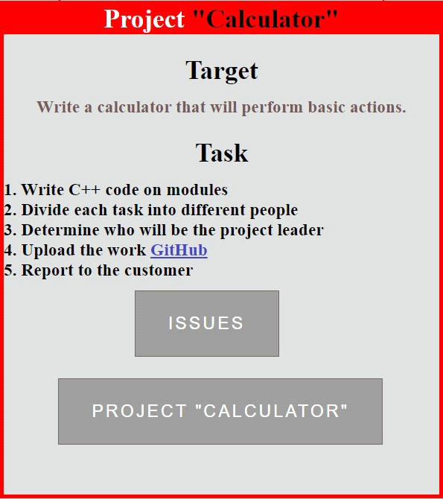

4. Скачивайте папку "Проект Наркевич", или отдельные модули функций в корне папки:
Проект Наркевич\CALCULATOR\CALCULATOR.
5. Открывайте приложения удобной средой разработки.
Документация по
использованию калькулятора
- В пункте меню выберите вариант действия который вам нужен.
- Функция умножение: Введите первую переменную(множитель), вторую переменную(Множитель), получите их произведение.
- Функция разности: Введите первую переменную, вторую переменную, получите их разность.
- Функция извлечения квадратного корня: Введите переменную из которой хотите извлечь корень, получите результат.
- Функция деления: Введите первую переменную, введите вторую переменную, получите результат частного.
- Функция сложения: Введите первую переменную, введите вторую переменную, получите результат сложения.
- Функция возведения в степени: Введите переменную и введите степень в которую хотите возвести число, получите результат.

